团队进化领导力-高端沙盘模拟课程
【课程背景】
领导就是要让他的人们，从他们现在的地方，带领他们去还没有去过的地方。
──Henry Kissenger 美国前国务卿基辛格
领导是做不一样的事，它不是要你做的卓越，而是激发别人表现卓越。
──Tom Peters汤姆.彼得斯 管理学大师
每个人都需要领导力，领导力是每个人的职责。但是，很对学员学完后仍然不知道如何使用？原因很简单，因为光有理论知识或工具，但缺少场景的应用。光有自我的认知，但是下属不认同，不理解你，就好比屠龙技，有技而无龙可屠。如果领导力更多地是为了提高个人的魅力，那么，在企业中，更多的是需要改变引领行为改变的结果，以及不同类型的下属认同，不一定因为你的职务而愿意追随。
答案就在团队进化领导力中......
《沙漠掘金》是从加拿大引进的国际经典的体验式培训课程，该课程是对团队运作时如何提升领导力，同时对可能出现的合作、激励、沟通、竞争、压力及冲突等问题进行深度挖掘、分析和找到解决方法的专业沙盘模拟课程。该课程从出现到现在已超过百年的时间，但依然被各大企业趋之若鹜反复采购，正因为这个沙盘包含的内容涉及到企业，特别是领导力方面，采购，谈判，沟通，协作，运输，载重，仓库库存，目标达成，面对困境，面对资源短缺，面对绩效压力等，都需要用领导力来带领团队走向希望，透过团队游戏的体验引导，发掘出团队成员凝聚的重要性，还能发现资源的不当使用所造成团队的影响及破坏，对于公司主管还可以训练团队领导能力，更重要的是能够通过团体游戏的方式显现出现实中的问题，从而发掘出问题的根本实质，而让学员亲身体会公司的问题所在，并找到解决方法。

【课程简介】
课程的安排分为两个模块，前一模块的课程通过游戏导入和引导，从而发现每个人天赋特质和了解他人，做到知己解彼，知人善用。帮助管理者透彻了解团队中的最小单位——人的本质特点，从而掌握高效团队建设的DNA，从最本源的基础抓起。
第二模块的课程将学员引入特定的情境中，即将参训学员分组组成探险队去沙漠寻金，每支队伍所处的条件相同，都会得到相同的预备金，用于购买水、食物、指南针、帐篷等物资组成沙漠驼队，然后从大本营出发，深入沙漠深处的宝山挖掘黄金，途中需要穿越沙漠、村庄、绿洲或者王陵，同时面临晴天、高温、沙尘暴等复杂天气的考验，有的驼队能够胜利归来，有的可能魂归沙漠，一切都在于各队的选择……通过沙漠掘金的沙盘推演方式，在游戏中使学员在不知不觉中去显现出问题，从而体验和领悟不同的领导风格和领导方式说带来的不同结果，记住，领导力是否有效唯一的判定标准是您的下属对您带领的认同和追随。

【课程目标】
- 了解自己和他人的优缺点，做到知己知彼，知人善任，提升领导力。
- 经过一天的学习，学员对决策与沟通的认识更加全面和清晰。通过演练和调整，学员将获得宝贵实践经验。
- 通过分析生动鲜活的现场案例，认识领导力力与业绩之间的逻辑关系，及时反思企业现行管理方式的有效性。
- 在课程中通过沙漠掘金的沙盘推演方式，深入体验不同性格特质在不同情境下的特点。
- 提升团队目标制定、面对团队遇到的各种问题进行思考。
- 在未知且具有风险的模拟环境中演练领导方式、沟通力、凝聚力、决策力、执行力、风险管理等能力，发现自身优势与不足，以便后期学习改进。

【课程对象】
各级管理人员

【培训时间】
1 天

【课程形式】
问卷测评、小组讨论、角色扮演、沙盘模拟、视频研讨、点评讲解、引导技术（团队共创等）。
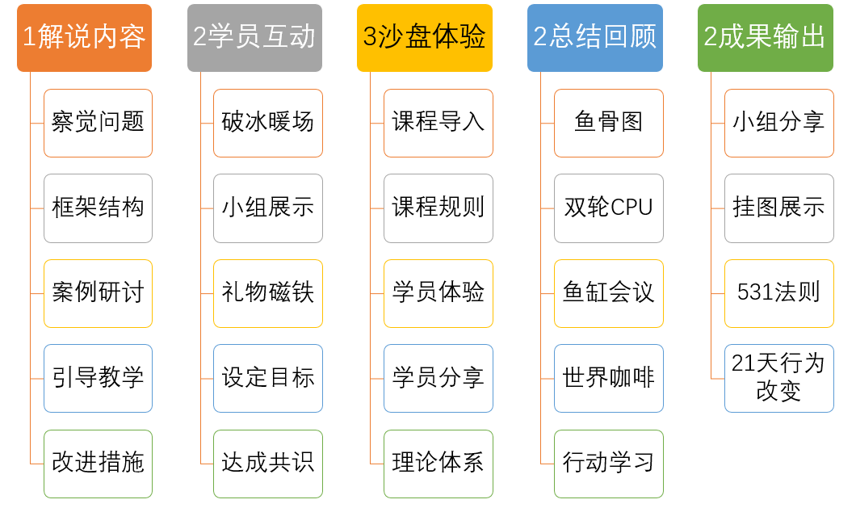
【课程大纲】
一、从了解你的团队成员开始
- 问题停车场
- 选出我们认可的领导者
- 了解你的队员；礼物与磁铁。
- 互动：什么是领导力？
- 领导与管理的区别：小组研讨：领导行为测试

二、情境领导
- 部属发展的4个阶段
- 领导风格的两大特性
- 你是哪种领导风格，欢迎对号入座
- 体验：沟通对团队领导的意义-迷雾森林。
- 个人领导力的八大法则

三、群体决策——沙盘模拟团队决策
- 演练：进行团队管理决策，亲身体验群策群力
- 运用群体决策，学习制定团队目标和计划，库存和载重，速度和安全
- 利用期末总结，进行反思，认清管理团队存在的问题及改进措施
- 沟通协作，目标达成，库存决策的方法、步骤
- 本次任务的综合解决方法，寻找问题解决的关键点

【故事背景】
